МИНИСТЕРСТВО НАУКИ И ВЫСШЕГО ОБРАЗОВАНИЯ

РОССИЙСКОЙ ФЕДЕРАЦИИ

Федеральное государственное автономное образовательное учреждение

высшего образования

«ТЮМЕНСКИЙ ГОСУДАРСТВЕННЫЙ УНИВЕРСИТЕТ»

ИНСТИТУТ МАТЕМАТИКИ И КОМПЬЮТЕРНЫХ НАУК

Кафедра информационных систем

ОТЧЕТ ПО ЛАБОРАТОРНОЙ РАБОТЕ

На тему: «Тест кейсы мобильного приложения Сбермаркет»

По дисциплине: «Логистические информационные системы»

Выполнил:

Студент группы

ПИ-21.03

Мальченко Павел Сергеевич

Проверил:

Полищук Игорь Николаевич

Тюмень, 2023 год

**Оглавление**

**1.Авторизация по телефону.** 3

**2.Авторизация по Сбер ID** 4

**3.Авторизация по телефону** 5

**4. Настройка адреса доставки** 6

**5. Выход из аккаунта** 7

**6. Выбор магазина** 8

**7. Добавить товар в корзину** 9

**8. Удалить товар из корзины** 10

**9. Вернуть удаленный товар в корзину** 11

**10. Оформление заказа** 12

**11. Добавление товара в «Любимые»** 13

**12. Редактирование профиля** 14

**13. Открытие истории заказов** 15

**14. Обращение в поддержку** 16

**15. Настройка уведомлений** 17

**16. Выбор магазина для самовывоза** 18

**17. Очистить корзину** 19

**18. Добавить банковскую карту** 20

**19. Выбор любимой категории товаров для Сбер Спасибо.** 21

**20. Добавление нескольких адресов** 22

**21. Добавить товар из раздела корзина** 23

**22. Заказ из ресторана** 24

**22. Добавить столовые приборы к заказу** 25

# **1.Авторизация по телефону**

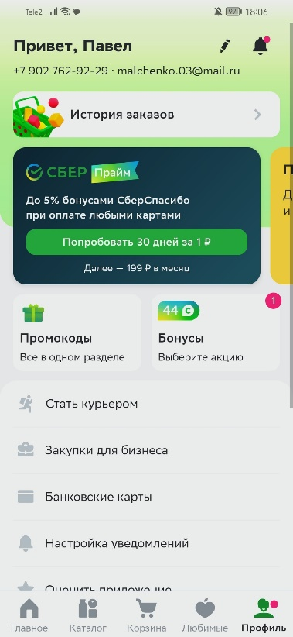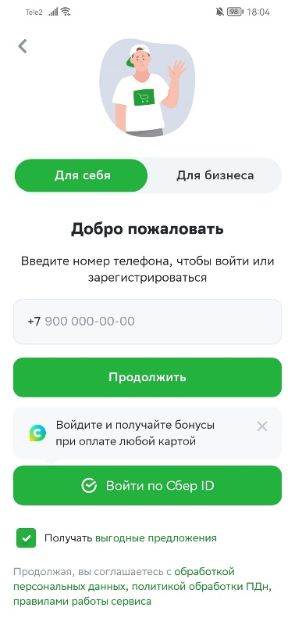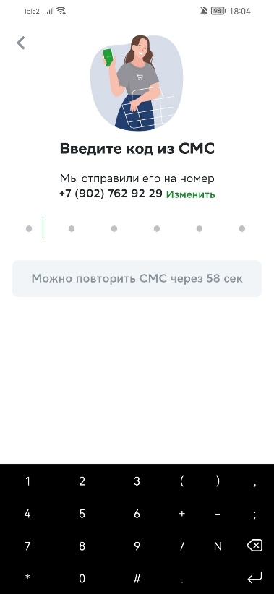

1. Ввести номер телефона
2. Ввести код, полученный в СМС
3. Вход успешно произведен, можно использовать свой аккаунт.

# **2.Авторизация по Сбер ID**

1. Нажать кнопку «Войти по Сбер ID»

2. Открывается приложение сбербанка, в которое нужно произвести вход.

3. Вход успешно произведен, можно использовать свой аккаунт.

# **3.Авторизация по телефону**

1. Ввести номер телефона

2. Так номер телефона некорректный, то смс просто не придет на него, и авторизация не произойдет.

# **4. Настройка адреса доставки**

1. Указать на карте или в текстовом поле необходимый адрес доставки.

2. Нажать на кнопку «Привезите сюда».

3. На главной странице отображается выбранный адрес доставки.

# **5. Выход из аккаунта**

1. Нажать на кнопку выйти.

2. Выход из аккаунта выполнен успешно.

# **6. Выбор магазина**

1. Выбрать магазин на главном экране и нажать на него.

2. Магазин выбран и в нем можно выбрать товары для заказа.

# **7. Добавить товар в корзину**

1. Нажать на кнопку «Купить» у необходимого товара.

2. Товар успешно добавлен в корзину.

# **8. Удалить товар из корзины**

1. Нажать на кнопку со знаком минус.

2. Товар успешно удалено из корзины, но его можно вернуть.

# **9. Вернуть удаленный товар в корзину**

1. Если товар был удалено по ошибке, нужно нажать на кнопку «Вернуть» возле товара.

2. Товар успешно возвращен в корзину.

# **10. Оформление заказа**

1. После выбора всех необходимых товаров, нужно нажать на кнопку «Оформить».

2. Далее необходимо заполнить полную информацию о заказе (полный адрес, время доставки, платежная информация).

3. Нажать на кнопку «Оплатить» и перейти к оплате заказа.

4. Далее статус заказа будет отображаться в корзине и профиле.

# **11. Добавление товара в «Любимые»**

1. Зайти на карточку интересующего вас товара.

2. Нажать на значок сердечка в правом верхнем углу.

3. Товар будет добавлен в раздел «Любимое»

# **12. Редактирование профиля**

1. На вкладке профиль нажать на кнопку ручки в верхней части меню.

2. Изменить необходимые данные.

3. Выйти из редактирования, нажав на крест в верхнем углу.

# **13. Открытие истории заказов**

1. На вкладке профиль нажать на раздел «История заказов».

2. Открывается меню истории заказов, где можно посмотреть сами заказы или повторить их.

# **14. Обращение в поддержку**

1. На вкладке профиль нажать на кнопки «Написать» или «Позвонить».

2. При нажатии на кнопку «Написать» открывается чат с поддержкой.

3. При нажатии на кнопку «Позвонить» происходит звонок в поддержку.

# **15. Настройка уведомлений**

1. На вкладке профиль нажать на кнопку «Настройка уведомлений».
2. Используя кнопки можно настроить уведомления, так как это необходимо пользователю.

# **16. Выбор магазина для самовывоза**

1. В разделе «Самовывоз» выбрать необходимый магазин.

2. Далее выбрать подходящий адрес магазина.

3. Далее открывается меню выбранного магазина.

# **17. Очистить корзину**

1. В разделе корзина нажать на кнопку корзины в правом верхнем углу.

2. Подтвердить удаление товаров.

3. Товары из корзины успешно удалены.

# **18. Добавить банковскую карту**

1. При оформлении заказа, выбрать способ «Новой картой онлайн».

2. Ввести необходимые данные карты

3. Ввести код из смс.

# **19. Выбор любимой категории товаров для Сбер Спасибо.**

1. Во вкладке профиль, зайти в раздел «Бонусы от СберСпасибо».

2. Выбрать необходимую категорию и назвать «Выбрать».

3. Теперь за заказы товаров из этой категории вам будет начисляться +10% бонусов СберСпасибо.

# **20. Добавление нескольких адресов**

1. В профиле зайти в раздел «Ваши адреса».

2. Нажать на кнопку «Добавить новый адрес».

3. Выбрать адрес на карте

4. Дописать точный адрес.

# **21. Добавить товар из раздела корзина**

1. Зайти в раздел «Корзина» и пролистать вниз.

2. Нажать кнопку «Купить» у товара.

3. Товар успешно добавлен в корзину.

# **22. Заказ из ресторана**

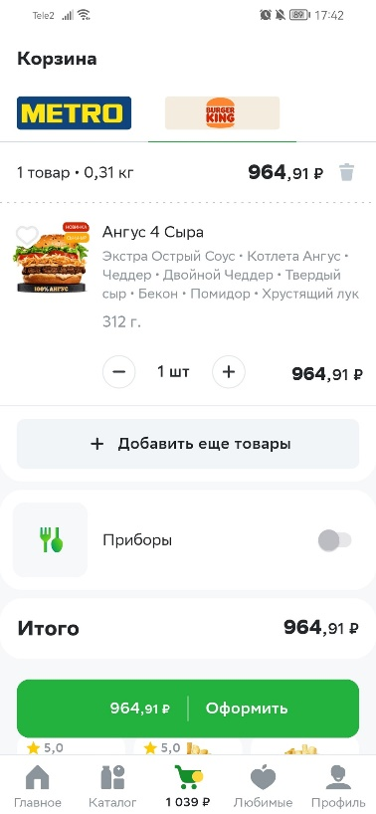1. Зайти на главной в раздел ресторан и выбрать необходимое заведение.

2. Нажать на необходимый товар.

3. Выбрать необходимые опции и нажать кнопку «Добавить».

4. Товар успешно добавлен в корзину.

# **22. Добавить столовые приборы к заказу**

1. Нажать на кнопку «Приборы».

2. К заказу успешно добавлены столовые приборы.